***Контрольна робота № 3***

***з теми «Електричний заряд. Електричне поле»***

***1 варіант***

1. Дві легкі однакові кульки підвішені на шовкових нитках. Кульки зарядили однаковими однойменними зарядами. На якому малюнку зображено ці кульки? *(1 бал)*

а) А б) Б в) В г) А і В

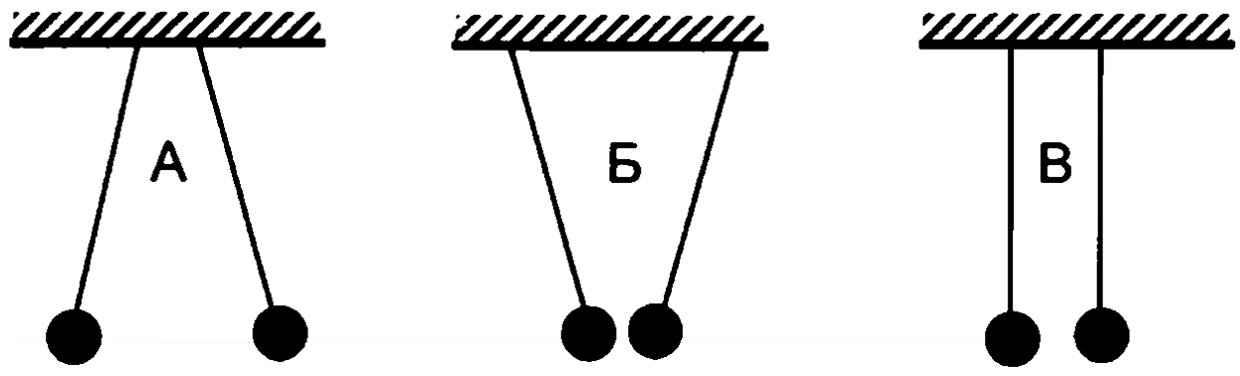

2. Негативно зарядженою паличкою торкнулися стрижня електроскопа (див. Рисунок). Як був заряджений електроскоп? *(1 бал)*

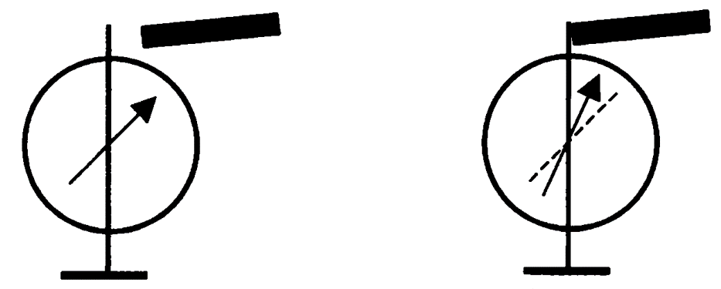

а) Негативно б) Позитивно

в) Міг бути заряджений позитивно, міг і негативно

г) Електроскоп не був заряджений

3. В електричне поле позитивно зарядженої кулі вносять позитивно заряджену гільзу. В якій точці поля відхилення гільзи буде мінімальним? *(1 бал)*

а) А б) Б в) В г) Г

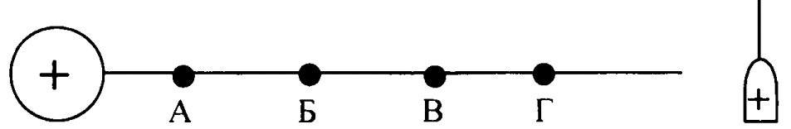

4. Чому незаряджені металеві стружки притягуються до зарядженого тіла? *(1 бал)*

5. При електризації тертям з тіла А на тіло В перейшло 20⋅1012 електронів. Який заряд має тіло А? *(2 бали)*

6. Два однакових електрометри А і В мають електричні заряди *q*A= 0 Кл і *q*В= + 20 Кл відповідно. Чому стануть рівні їх заряди, після з'єднання електрометрів провідником?

*(1 бал)*

7. Якій кількості електронів відповідає заряд тіла, який дорівнює –80⋅10-12? *(2 бали)*

8. Дві однакові однойменно заряджені кульки, розташовані на відстані 0,9 м одна від одної, взаємодіють із силою 0,25 Н. Заряд другої кульки дорівнює +18 мкКл. Визначте заряд першої кульки. Обчисліть, якою буде сила електростатичної взаємодії кульок після того, як вони тор­кнуться одна одної й знову розійдуться на таку саму відстань. *(3 бали)*

***Контрольна робота № 3***

***з теми «Електричний заряд. Електричне поле»***

***2 варіант***

1. На малюнку зображено три пари заряджених легких однакових кульок, підвішених на шовкових нитках. Заряд однієї з кульок вказано на малюнках. В якому випадку заряд другої кульки є негативним? *(1 бал)*

а) А б) А і Б в) В г) А і В

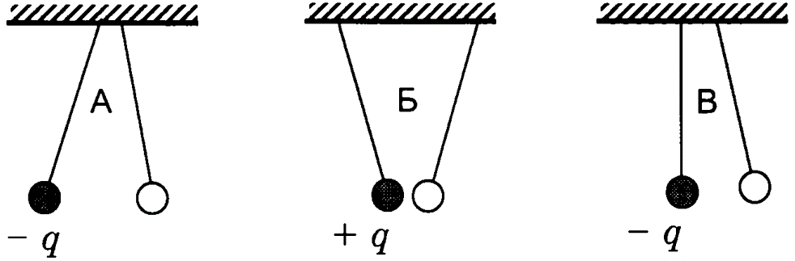

2. Позитивно зарядженою паличкою торкнулися стрижня електроскопа (див. Рисунок). Як був заряджений електроскоп? *(1 бал)*

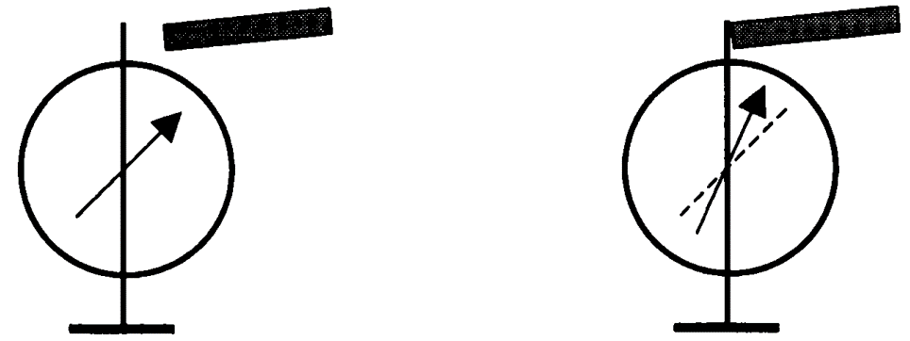

а) Позитивно б) Негативно

в) Міг бути заряджений позитивно, міг і негативно

г) Електроскоп не був заряджений

3. В електричне поле позитивно зарядженої кулі вносять позитивно заряджену гільзу. В якій точці поля відхилення гільзи буде максимальним? *(1 бал)*

а) А б) Б в) В г) Г



4. Чому заряджене тіло притягує до себе нейтральне тіло з діелектрика? *(1 бал)*

5. При електризації тертям з тіла А на тіло В перейшло 15⋅1014 електронів. Який заряд має тіло В? *(2 бали)*

6. Два однакових електрометри А і В мають електричні заряди *q*A= 0 Кл і *q*В= – 30 Кл відповідно. Чому стануть рівні їх заряди, після з'єднання електрометрів провідником?

*(1 бал)*

7. Якій кількості електронів відповідає заряд тіла, який дорівнює –240⋅10-15? *(2 бали)*

8. Дві однакові металеві кульки, розташовані на деякій відстані одна від одної, взаємодіють із силою 0,25 Н. Визначте відстань між кульками, якщо заряд однієї з них дорівнює +1 мкКл, а іншої –4 мкКл. Обчисліть, якою буде сила електростатичної взаємодії кульок після того, як вони торкнуться одна одної й знову розійдуться на таку саму відстань. *(3 бали)*

***Контрольна робота № 3***

***з теми «Електричний заряд. Електричне поле»***

***3 варіант***

1. Дві легкі однакові кульки підвішені на шовкових нитках. Кульки зарядили однаковими різнойменними зарядами. На якому малюнку зображено ці кульки? *(1 бал)*

а) А б) Б в) В г) А і В



2. Негативно зарядженою паличкою торкнулися стрижня електроскопа (див. Рисунок). Як був заряджений електроскоп? *(1 бал)*

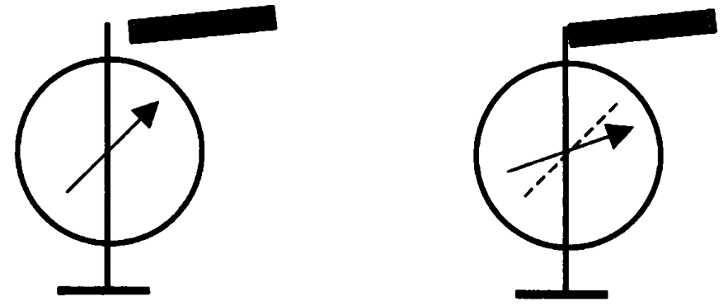

а) Негативно б) Позитивно

в) Міг бути заряджений позитивно, міг і негативно

г) Електроскоп не був заряджений

3. В електричне поле позитивно зарядженої кулі вносять негативно заряджену гільзу. В якій точці поля відхилення гільзи буде максимальним?

*(1 бал)*

а) А б) Б в) В г) Г

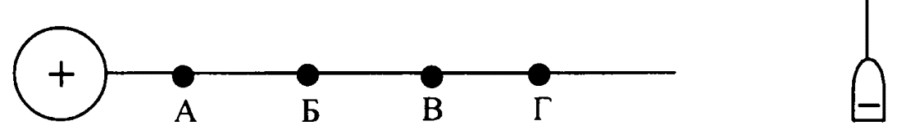

4. Чому клаптики паперу притягуються до зарядженого гребінця? *(1 бал)*

5. При електризації тертям з тіла А на тіло В перейшло 30⋅1013 електронів. Який заряд має тіло А? *(2 бали)*

6. Два однакових електрометри А і В мають електричні заряди *q*A= + 20 Кл і *q*В= + 60 Кл відповідно. Чому стануть рівні їх заряди, після з'єднання електрометрів провідником?

*(1 бал)*

7. Якій кількості електронів відповідає заряд тіла, який дорівнює –32⋅10-10? *(2 бали)*

8. З однієї маленької металевої кульки на іншу перенесли певну кількість електронів. Кульки почали притягатися із силою 16 мН. Скільки електронів перенесено, якщо відстань між кульками становить 10 см? Початкові заряди кульок дорівнювали нулю. *(3 бали)*

***Контрольна робота № 3***

***з теми «Електричний заряд. Електричне поле»***

***4 варіант***

1. Пара легких однакових кульок, заряди яких рівні за модулем, підвішені на шовкових нитках. Заряд однієї з кульок вказано на малюнках. Який з малюнків відповідає випадку, коли заряд другої кульки негативний? *(1 бал)*

а) А б) Б в) В г) А і В

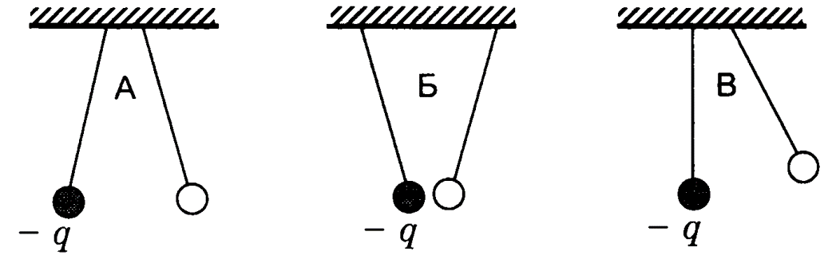

2. Позитивно зарядженою паличкою торкнулися стрижня електроскопа (див. Рисунок). Як був заряджений електроскоп? *(1 бал)*



а) Негативно б) Позитивно

в) Міг бути заряджений позитивно, міг і негативно

г) Електроскоп не був заряджений

3. В електричне поле позитивно зарядженої кулі вносять негативно заряджену гільзу. В якій точці поля відхилення гільзи буде мінімальним? *(1 бал)*

а) А б) Б в) В г) Г



4. Соломинка притягнулася до зарядженого тіла. Чи можна стверджувати, що соломинка була попередньо заряджена? Чи зміниться ваша відповідь, якщо ви спостерігаєте відштовхування? *(1 бал)*

5. При електризації тертям з тіла А на тіло В перейшло 40⋅1016 електронів. Який заряд має тіло В? *(2 бали)*

6. Два однакових електрометри А і В мають електричні заряди *q*A= –10 Кл і *q*В= + 10 Кл відповідно. Чому стануть рівні їх заряди, після з'єднання електрометрів провідником?

*(1 бал)*

7. Якій кількості електронів відповідає заряд тіла, який дорівнює –128⋅10-11? *(2 бали)*

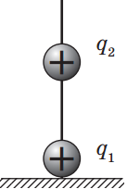8. На вертикальну діелектричну спицю нанизують дві позитивно заряджені кульки. Вони можуть без тертя ковзати по спиці. Заряди кульок *q*1 =2 нКл і *q*2 = 4 нКл. Верхня кулька встановлю­ється на висоті 2 см над нижньою. Визначте масу верхньої кульки. *(3 бали)*